Niveau | Le logo | Outil
2nde | Resoudre | Calcul formel
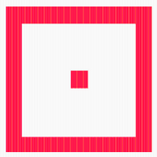
Un logo a la forme ci-contre :
Le logo est un carré de côté 10 cm ;
Le côté du carré central est égal à la largeur de la bande ;
La surface rouge représente 68% de la surface du logo.

Ecrire une équation qui modélise ce problème.
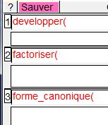
Utiliser alors xCas et l'une des instructions ci-contre
pour résoudre le problème.

